安克松计划
My Plans for Anker

赛题

任务背景
把家里那块电池的方向盘，交到你手上。
阳台光储，可以是一块安静待机的电池，也可以是一个能被你接管、替这个家做决定的"能源大脑"。
你可以调用官方开源的 Home Assistant 插件，围绕真实电价环境重新定义它的调度策略；也可以从家庭生活出发继续延展——结合天气、电价、家人的作息和更多智能设备，让它真正进入一个具体的人、一个具体的家、一件具体要决定的事，承担起新的角色。
• 当傍晚电价突然涨三倍，它或许会在凌晨最便宜的时候悄悄充满，再在高峰期放出来，替这个家省下那几度本该多花的钱；
• 当阴天连着三天，它也能成为一台"会攒钱"的电池，把晴天偷偷存下的电，正好顶在电费最贵的那几天；
• 当台风预警来临，它也许变成一个守护者，提前把自己充满，替冰箱和路由器的电，多撑住一个晚上。
它不再只是 App 里的一个百分比，而是开始理解电价、连接环境信息、触发充放电动作，与 AI 一起完成一次完整的能源决策闭环。
阳台光储的价值，不只在于"储能"，更在于它如何被你定义、被放进真实家庭，并在新的场景里长出会思考、会解释、会省钱的能力。

任务目标
设计并实现一个可在 Home Assistant 中运行的家庭能源大脑，并结合 Anker SOLIX 官方插件的实时功率、电池状态、控制写入等能力，完成一项面向真实家庭的能源调度创新。参赛者可根据需求选择优化目标、接入电价与天气等外部信号，或将其扩展为多设备协同，与 AI 和其他智能设备共同形成完整体验。在光伏自用、动态电价套利、阶梯档位控制、停电备电等场景中，作品应体现设备控制与策略设计的结合价值，使能源数据不止于展示，而能够进一步完成预测、决策、执行与解释，形成可感知、可演示、可验证的家庭能源价值闭环。

官方赛题解析关键内容

任务背景
真实问题是什么: 家里的储能电池，现在基本是“死脑筋”:太阳能发的电先充电池，家里用电先用电池的，不够了才买电网的电。什么时候该充、什么时候该放，电池自己不会算，用户也没工具管这件事。
为什么值得做: 如果能让电池自己算清楚“现在该充还是该放”，用户就能实实在在省电费，电池也就从"一个只
会存电的铁盒子”，变成一个“会精打细算的帮手”。
比赛给了什么: 每人发一台云端电脑，上面装好了3个“虚拟家庭”，各自有电池、太阳能板和用电设备。选手能实时看到每家的用电和发电情况，也能直接控制电池什么时候充、什么时候放，一套程序管好3个“家”。

可以做的场景（功能）
会自己算账的电池
电价一天要涨跌好几次，人盯着算太累。让程序自动做到:便宜时充电、贵时放电、电价为负时绝不卖电，3个站点一起管，用平台自带的排名分数看比什么都不做多赚了多少。
不止会算账，还要少给电网添麻烦
有的站点电价差不明显，套利空间不大，这时更该做的是把自己发的电尽量留给自己用，减少来回倒卖电给电网。
会解释自己的AI么不多充一点”。
不懂电的人只想知道现在该不该充电、这么做值不值。让程序用人话解释每一次充放电决定，还能被追问“为什么不多充一点”。

官方给出的技术边界
选手在虚拟家庭中可以读取到/控制到什么：
3台设备各一套(entity_id含各自的设备后缀):S0C(电池 SOC%)
solar_power(光伏功率，W)、home_load(家庭负载，W)
battery_charging_power /battery_discharging_power(充/放电功，W)
grid_import_power /grid_export_power(买/卖电功率W);
模拟器内置动态电价API(3站共享，含真实负电价时段)与按站点区分的天气/辐照度预测API(?site=1|2|3);
模拟器"总览"页:3站合并排名总分saving_settled_percent;
"利益对比”页:当前选中站点的单站明细;"成绩"页:历史全部成绩+最好一次;
可下载100个练习站点90天历史数据(training-data.zip)用于离线回测。

可以自由发挥的部分：
技术路线完全自由:可以是数据驱动的AI/机器学习算法，也可以是传统优化算法(启发式规则、优化求解器、时序预测等)，也可以两者结合-但必须能讲清楚自己选择的技术方案和关键设计依据;任意语言/框架实现调度程序(通过HARESTAPI调用，Python/Go/Node均可);自建看板(Lovelace卡片/独立 Web前端/语音);可用training-data.zip 离线回测调参。

碰不了的地方：
不得绕开HA直连模拟器Modbus 端口(1502/1503/1504)读写;
不得伪造设备数据源;
不得写入S0C限值实体(charging_limit_soc/discharge_limit_soc/backup_reserve_soc已统一锁定为100%/0%/0%，写入会被拒绝，属于比赛规则不是bug);
不得声称"AI优化"却拿不出收益对比数据。

官方会提供的工具包包含了什么
硬件/设备:无需实体硬件每支队伍分配一台独立EC2实例，环境里已跑着3台Anker SOLIX SolarbankMaxAC官方设备模拟器(对应3个真实站点)，HA、HACS、官方插件全部预装好，开机即用
SDK/API:官方插件 ha-anker-solix-official(已预装);模拟器HTTP API(:45678)文档，含电价(3站共
享)/天气(按站点?site=1|2|3)/训练数据/评分接口说明。数据/知识库:模拟器内置动态电价 API(含真实负电价时段)与按站点区分的天气/辐照度预测 API;可下载100个练习站点90天历史数据(training-data.zip)用于离线回测，字段与正式评分口径一致，但正式比赛用的是另外3个与练习集完全不重叠的真实站点。
云资源/AI能力:云端LLM 调用接口、临时凭证、团队独立额度;每支队伍分配的EC2主机资源已包含在
内，无需额外申请。
开发环境:EC2一键环境(HA-Core+HACS+官方插件+3台模拟器设备已预装好)、HA添加3台设备的
操作步骤、entity_id后缀确认方法、HA长期访问令牌生成步骤。
现场支持:技术支持群、储能工程师及模拟器工程师现场答疑。

参赛者需要提交什么
交付物 | 要求说明 | 是否硬性要求
核心作品 | 能在分配给你的EC2环境中安装并运行、可现场操作的作品(策略程序+可选看板)，需同时管理3个站点。 | 是
现场演示 | 限定时长内完整演示;需现场展示 operating_mode切到 third_party_control、power_control 真实下发，且3个站点都能看到指令生效;另准备备用视频以防环境故障。 | 是
架构图 | 数据从模拟器/HA到你的策略层再到看板的完整流向(3站各一份或汇总均可);控制指令下发路径;数据保存多久、谁能访问。 | 是
技术方案说明 | 说清楚用的是数据驱动的AI算法、传统优化算法还是两者结合;关键设计决策(如预测方法、优化目标、参数选择)及依据;不要求高深，但必须能自圆  其说。 | 是
其他材料 | 一张”省了多少"对照卡(模拟器"总览”页的排名总分saving_settled_percent 截图或数据，附技术方案简述);一张自由运行期多次调试的表现记录;一张异常处理清单;一张下一代硬件/协议建议卡。 | 视赛题而定

官方对赛题提供的环境与数据的说明
以下内容均为官方人称视角：
我们已经在一台云端主机上把储能设备(模拟器)和控制入口(Home Assistant)都装好、跑起来了，还额外准备了100个站点、90天的历史数据给你离线练手;你只需要写自己的调度程序，部署在另一台干净的云端主机上，通过标准接口去控制前面那台主机上的设备。

一台云端主机（环境机）上，已经装好并跑着
- 储能系统+负载模拟器
已经跑着3台互相独立的虚拟 Anker SOLIX Solarbank Max AC 储能设备，对应3个互不相同的真实站点。每台设备各自产生它那个站点的光伏发电、家庭用电、电池状态数据，也各自接受充放电指令一一对你的程序而言，和操作3台真机没有区别。
3台设备之外，同一台主机上还跑着电价/天气/评分/成绩的数据接口(单独一个端口，含3个站点的数据)
- Home Assistant (HA) 与 HA插件
Home Assistant 已经装好并初始化完成--这是你读设备数据、下发控制指令唯一被允许的入口，比赛规则要求所有控制必须经它。插件商店 HACS 已装好，官方插件 ha-anker-solix-official (https://github.com/anker-charging/ha-anker-solix-official)已经安装好，用来把HA和上面3台模拟设备连接起来。
PS：你唯一还要手动做一次的事:登录HA网页，把这3台设备"添加”进去(3次操作，几分钟搞定)-插件装好不等于设备已连接。
还有一份SOP:《参赛者SOP:Anker SOLIX储能策略黑客松》--完整的环境连接、设备添加、数据接口调用、控制指令下发、评分规则等操作步骤都在里面，本页提到的每一步"怎么做”都可以在其中找到对应章节。

100个站点、90天的训练数据集
数据结构:一份可下载的历史数据包，100个练习站点各一份 CSV，逐小时的光伏发电功率、家庭负载、辐照度、云量、气温，外加同一时刻的买电价/卖电价，覆盖约90天。
口径一致:电价两列与实时电价接口出自同一张电价表，按时间戳对齐;配合光伏/负载列即可离线回测策略收益，不用占用真实环境，回测口径与正式评分一致。
PS：不含什么:这份数据不含电网买卖电量、电池充放电、SOC--那些是策略执行后才产生的结果，需要你自己的程序跑起来后才会有。
用途:正式上手写代码前，先在本地把"低价充、高价放”这类策略在这100个站点上跑一遍，看看能不能省钱，再拿到真实环境里验证。

你只需要做的事
写自己的调度程序（任意语言都可以，能发送HTTP请求、解析JSON、写个简单的定时循环即可）。
部署在另一台干净的云端主机（参赛机）上，或者直接在自己的电脑上跑——两种方式对比赛完全等价。
程序的工作方式：读环境机上的电价/天气/设备数据——>计算每个站点的充放电计划——>通过HA把控制指令发回环境机上的设备。

在此基础上，你还可以做的事
除了跑通”读数据一下指令”这条最小闭环，鼓励在以下方向上继续加分:
调度程序:把"谷充峰放"这个最小策略，升级成综合考虑电价预测、天气/辐照度预测、SOC状态的调度算法。规则算法、优化算法、机器学习/强化学习或组合皆可，但要讲清楚为什么这么选，建议先用100站点历史数据离线回测。
能源统计和看板:除了模拟器自带的仪表盘，可以自己做一个可视化看板:3个站点的实时功率流向、Ss0C曲线、累计收益、每日峰谷套利效果等，帮助你更快发现策略问题，也是现场演示的加分项。
基于AI大模型的充放电可解释:每一次充放电决策，用大模型生成句人话解释，并支持追问"为什么不多充一点"，把可解释性本身做成产品体验，让不懂电的人也能看懂并信任这套策略。

实机界面参考
环境机上已经跑起来的两个界面，供你提前了解实际操作场景：
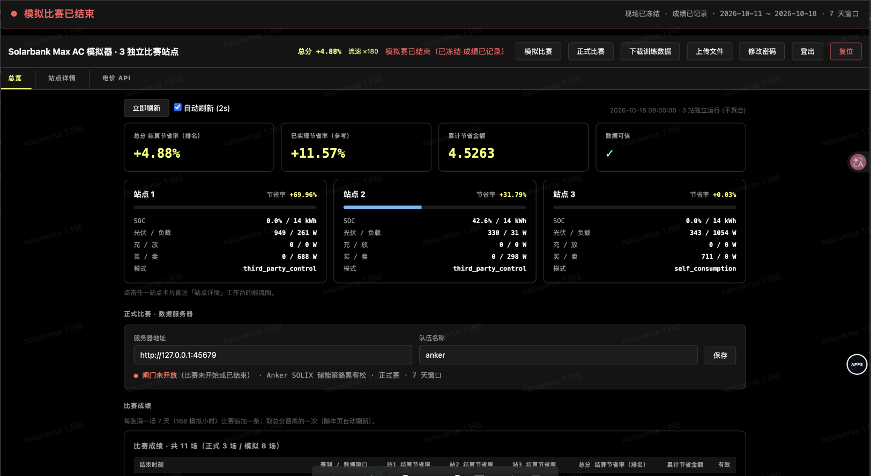
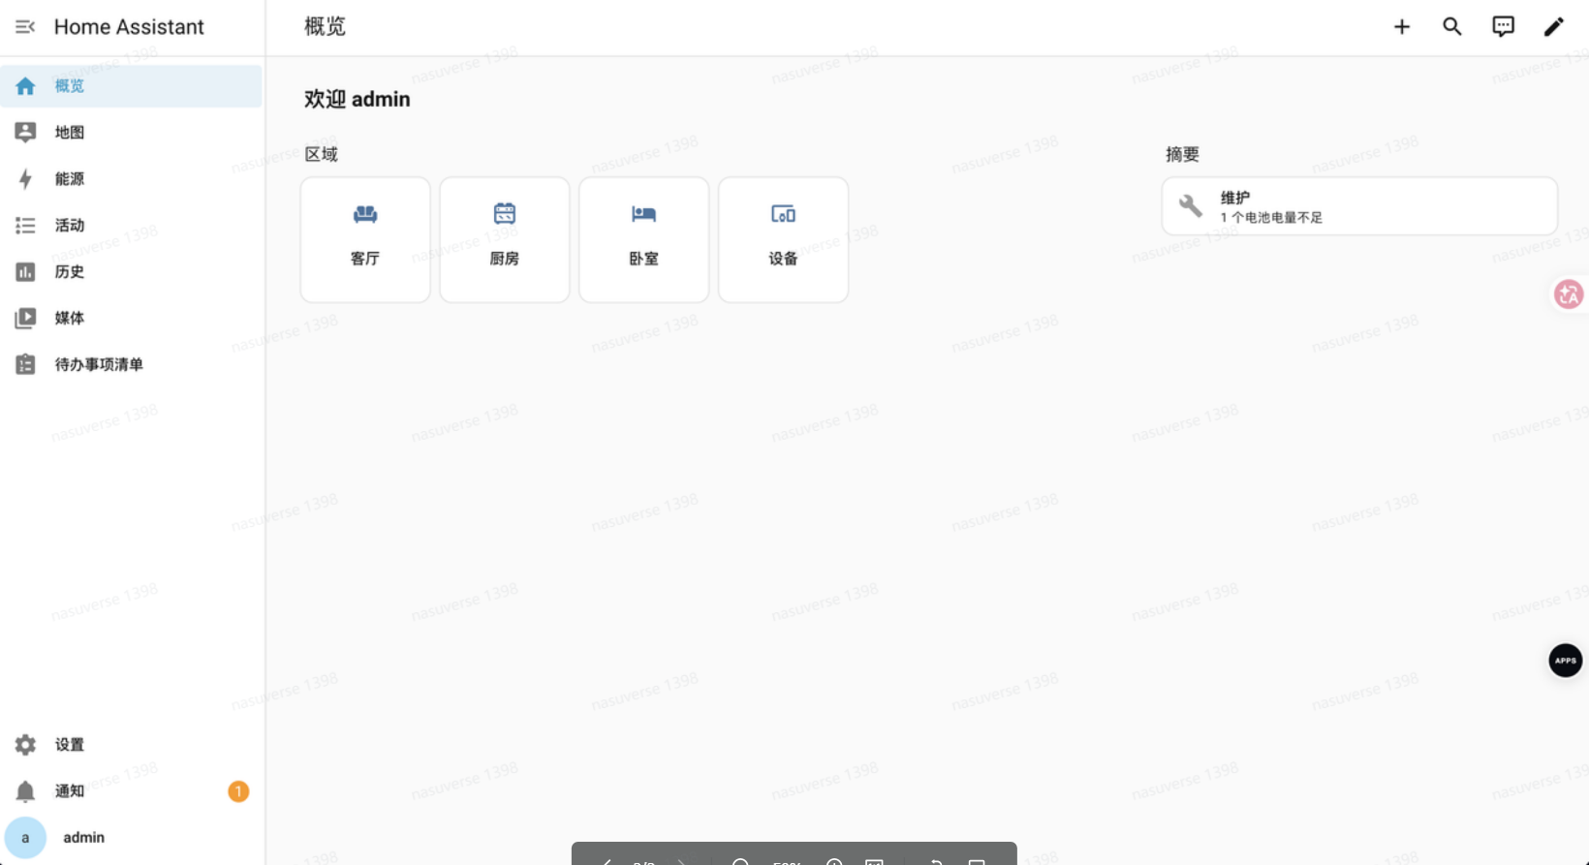
图片1说明:模拟器仪表盘(:45678)--3个独立比赛站点的总分、SOC、光伏/负载、买卖电功率，以及模拟比赛/正式比赛操作入口(原图片路径 assets/simulator-dashboard.png，无法直接访问原图，此处仅保留文字)
图片2说明:Home Assistant 概览面板--设备数据读取与控制指令下发的唯一入口(原图片路径assets/home-assistant-panel.png，无法直接访问原图，此处仅保留文字说明)

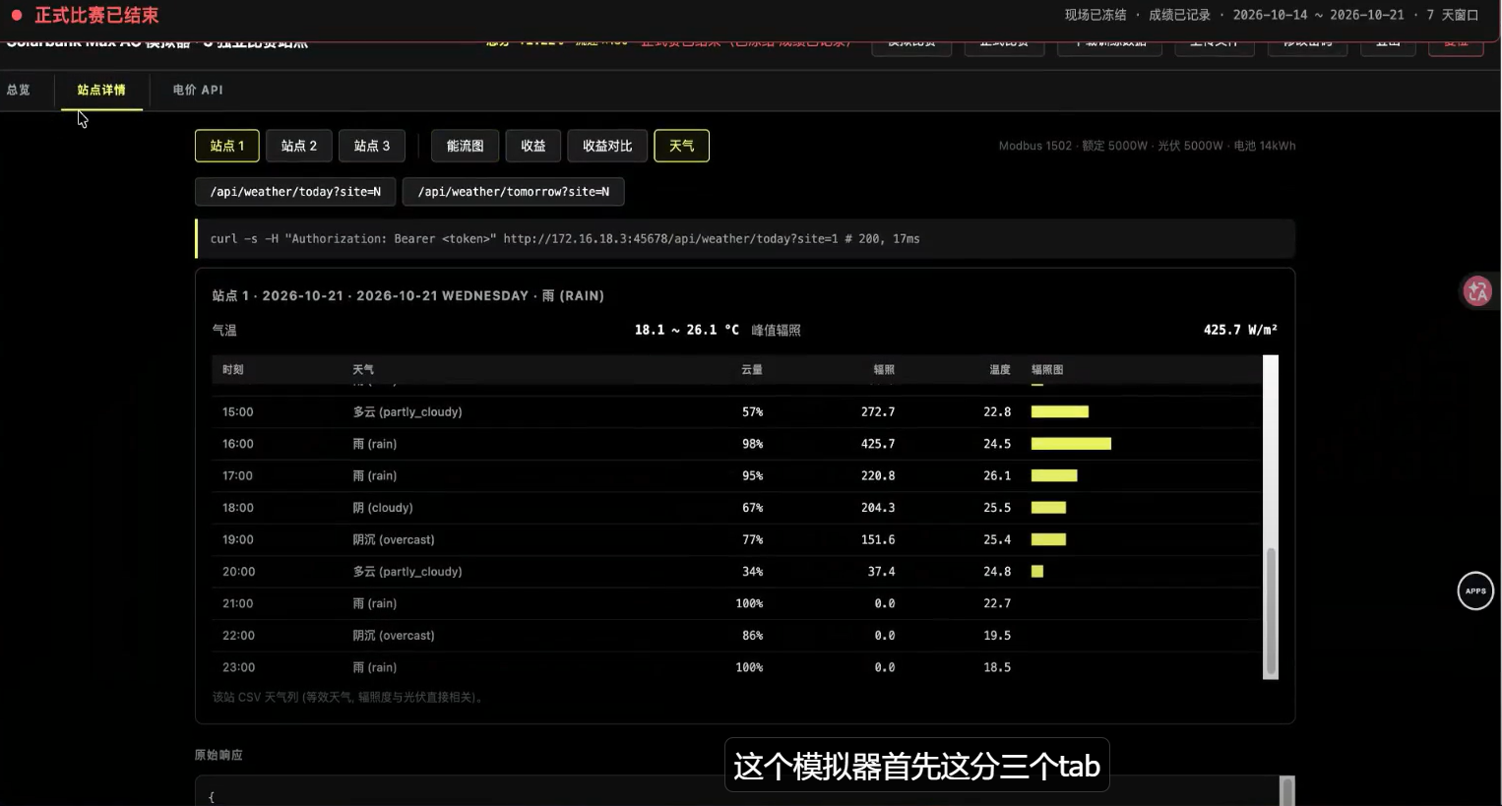
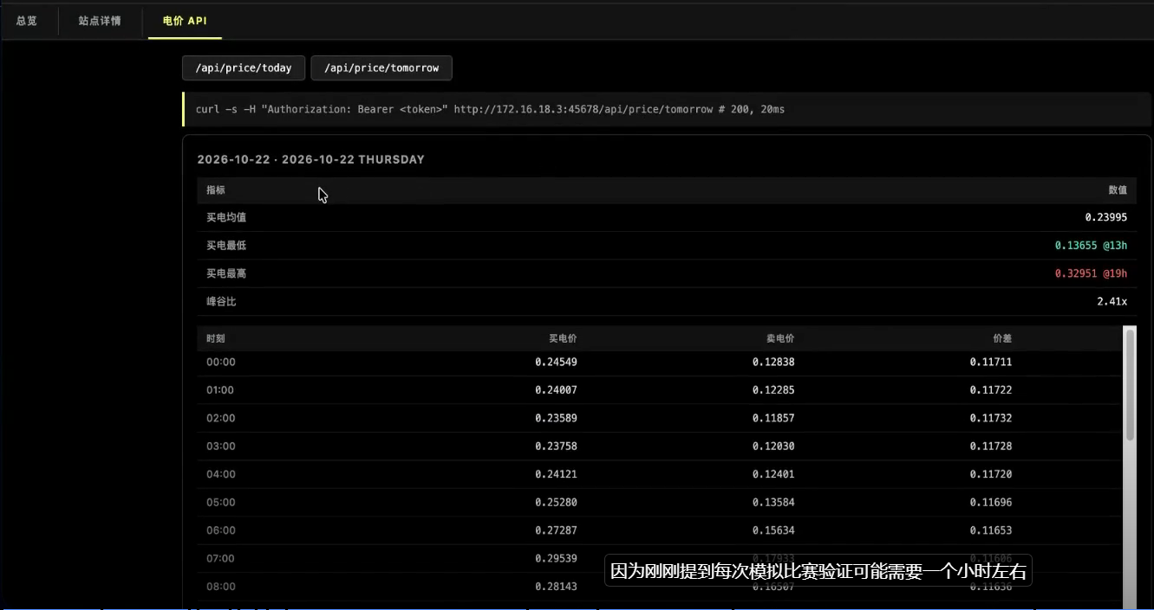
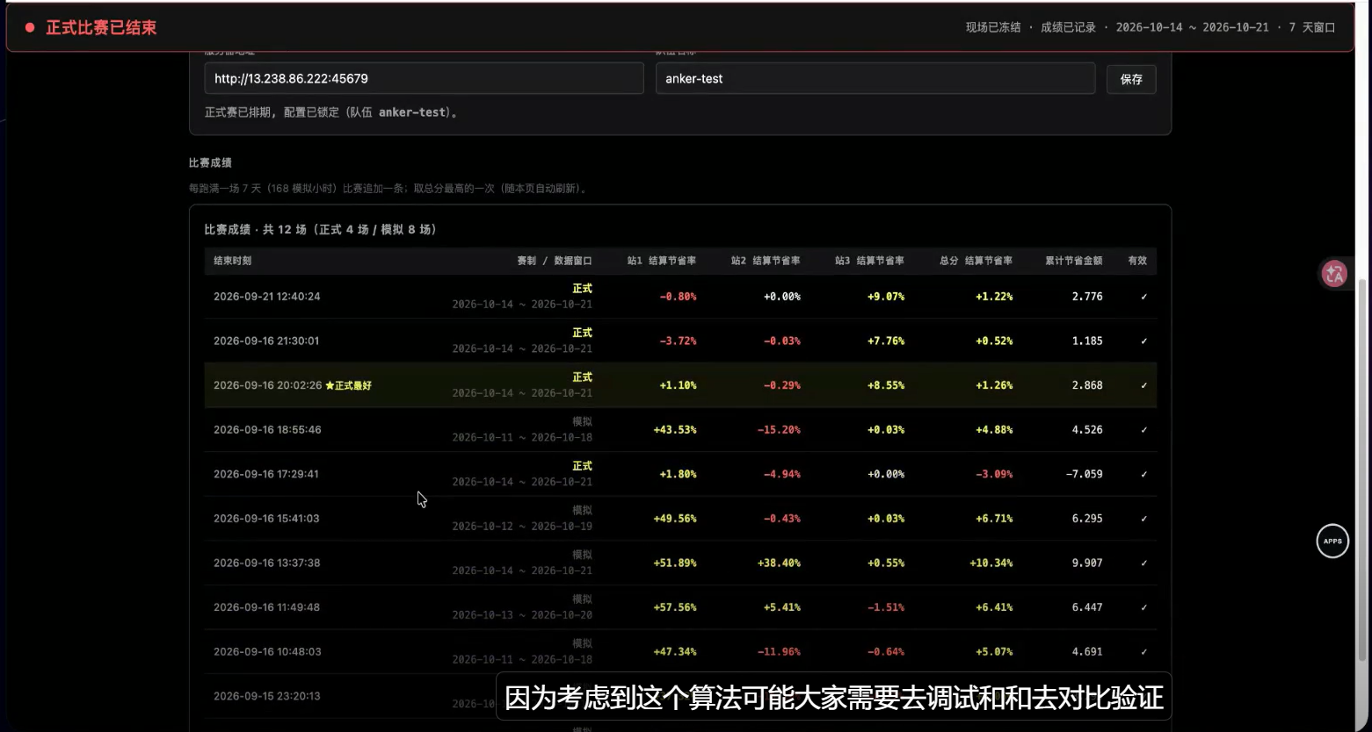
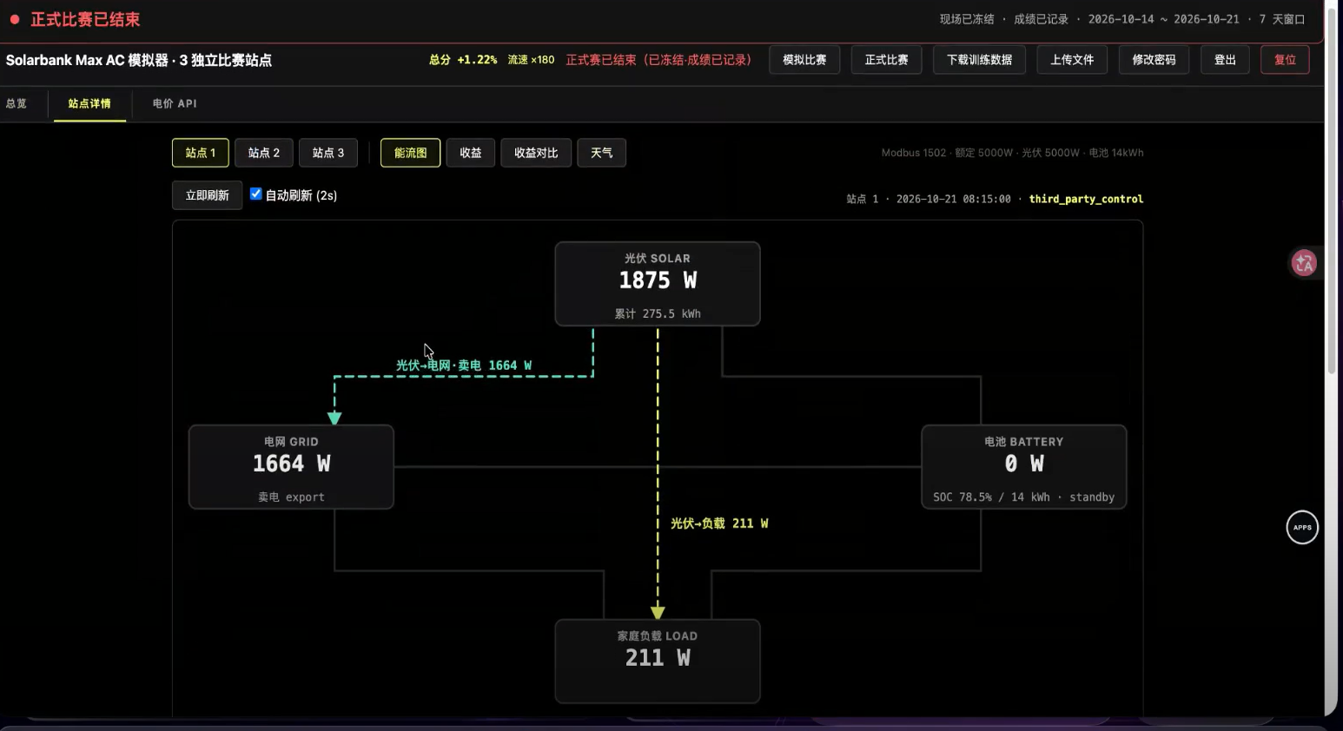
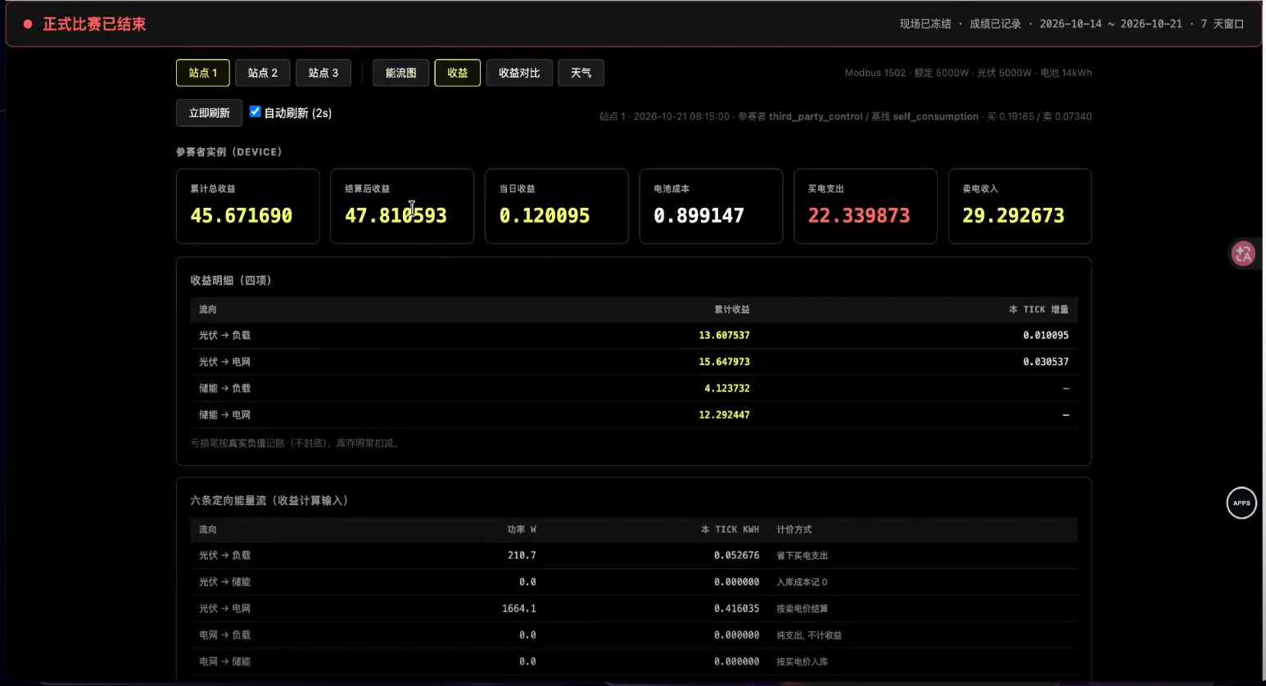
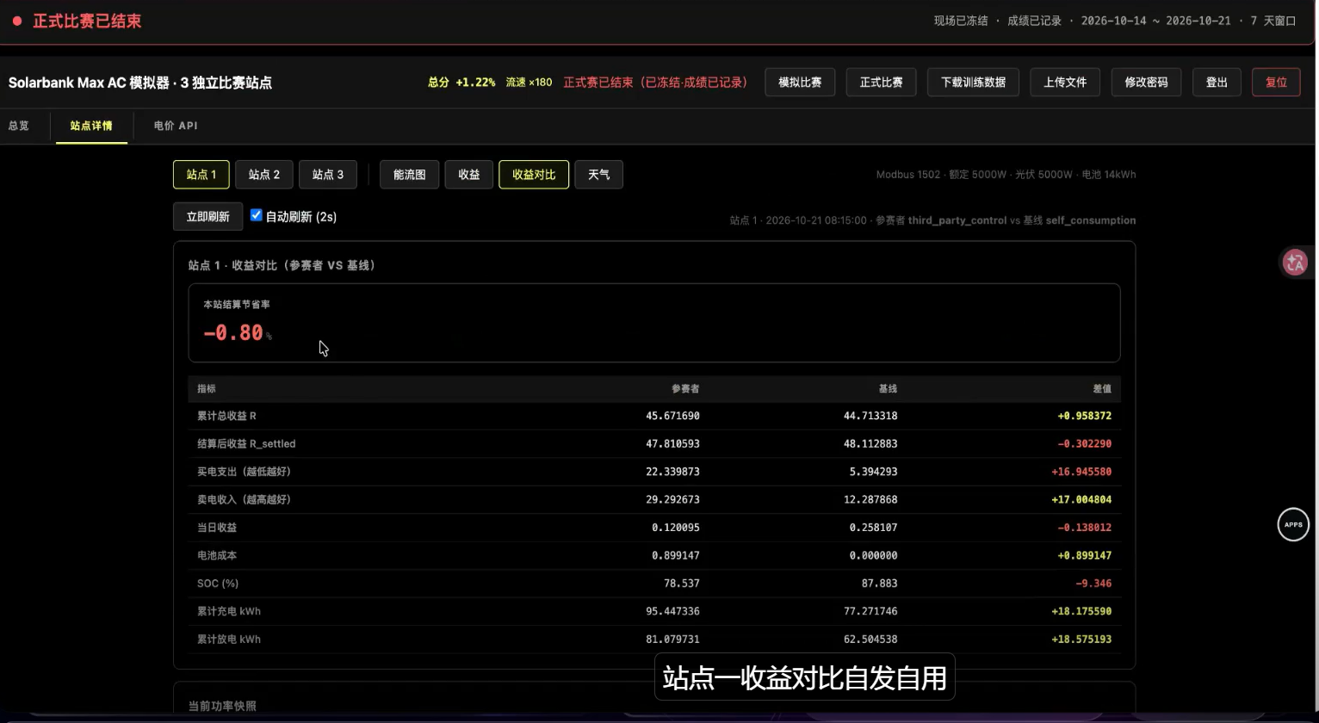

下面是官方直播时展示模拟器的一些提到但是没有在文档中说明的细节：
- 能流图一共四个节点，任意两个之间都可以双向沟通（除了光伏和家庭负载两个节点，一个只可以发电，一个只能收电）
- 在模拟比赛、正式比赛中，都是执行7天180倍加速的3站点模拟
- 天气API会提供今明两天的分时数据，包括云量、辐照度(W/m^2)、温度
- 电价API会提供今明两天的分时电价，包括买电价、卖电价、价差。

官方补充回答

问题1
Q ：saving_settled_percent结算时，充放电转换损耗和电池退化是否会折算成金额计
入?
A：损耗：往返效率 0.95，计入充电侧（进电池电量=购入/光伏电量×0.95），放电不再额外损耗；
答复未提电池退化——结算口径暂不折算衰减金额。

问题2
Q：三个站点的合并排名分是简单相加，还是按容量/用电量加权?
A：三站合并：总分 =(a+b+c)/(d+e+f)×100%。a/b/c=三站各自结算收益差 ΔR_settled；d/e/f=三站各自基准电费 K（全站负载买电，仅负载曲线×电价，与策略无关）。即分母为常数、且是“按基准电费 K 加权”的节省率，不是简单相加也不是按容量加权。

问题3
Q：负电价时段若仍有电量馈入电网，收益按负电价扣减还是按0计? (我们理解策略上负价时应完全不放电，仅确认边界)
A：电网则按负电价扣减（卖电倒贴钱）。我方“负价只充不卖”边界正确——负价时段硬约束 放电/上网=0，光伏过剩优先充电池/弃光；此时从电网充电相当于负成本（电网倒付），应尽量充满。

问题4
Q：动态电价 API 返回的是仅当前实时电价，还是包含未来价格序列？若包含未来价格序列，未来可见时域是多少，价格时间粒度是多少?
A：是24小时分时动态电价，每小时都会有变化，分买电价和买电价；可以查询今天和明天的；
时间粒度，现有电交易采用15分钟电价

想法

赛题重述
现在，需要一个电力调度算法。

算法可以得知：
Battery_SOC：电池当前剩余电量占总电量的百分比
Solar_Power：光伏功率，单位：W
Home_Load：家庭负载，单位：W
Dynamic_Price：动态电价，单位：货币单位，需要统一单位
Weather/Irradiance_Prediction：天气/辐照度预测

算法可以控制：
Battery_Charging_Power：电池充电功率
Battery_Discharging_Power：电池放电功率
Grid_Import_Power：买入电功率
Grid_Export_Power：卖出电功率

算法被以下指标所评价：
Saving_Settled_Percent：3个站点合并排名总分
History_Scores/Best_Score：历史全部成绩 & 最优的一次成绩
Reward：当前选中站点的单站明细

值得注意的地方：
算法可以得知的这几类数据，它们的采样频率是如何的？是否一样的？换句话说，它们的时间戳一样吗？
天气/辐照度预测是预测值，当下的判断需要与当下的预测、过去的预测做权衡。
成绩的计算和之前提到的：总分 =(a+b+c)/(d+e+f)×100%有关系吗？

